MySQL
2026年3月18日
23:11

关系型数据和非关系型数据库的区别：
关系型数据库：ACID、强一致性、SQL、结构化、适合复杂业务
非关系型数据库：BASE、弱一致性、无统一SQL、无结构化、适合高并发场景

1.优化：
1.定位慢查询：使用开源工具（Arthas）
使用MySQL自带的慢查询日志（开启慢日志后，设置一个时间，超过该时间会记录在慢日志中）set global slow_query_log = "ON"

2.怎么去优化慢查询SQL语句：可以使用explain去获取sql语句执行的信息去看key和key_len两个字段判断是否命中了引，通过type字段查看sql是否还能优化，判断是存在全表扫描（ALL）或全索引扫描（index），extra字段会记录SQL语句在索引之外还做了哪些操作，以下操作要优化：Using filesort（SQL无法用索引进行排序，给排序字段加索引），Using temporary（会创建临时表来处理数据效率极低，给一些子查询操作字段建立联合索引）

3.索引：
底层结构：B+树（数据全部存储在叶子节点上），为什么不用二叉树（最坏的情况相当于链表）、红黑树（树的层级会特别多）、B树
B树和B+树的对比：
- 只在叶子节点上存储信息所以更稳定、读写代价更低（B+树更加的矮胖）
- 叶子节点之间通过双向链表进行连接，便于扫库和区间查询

聚集索引（聚簇索引）、二级索引（非聚集索引）、回表：
聚集索引：叶子节点挂的是row信息（指针的选取规则：有主键就
是主键、没有主键就是唯一索引、都没有那么会自动生成rowid作为隐藏数据索引）
二级索引：叶子节点挂的是主键
回表查询：先通过二级索引就找到主键，再根据主键去聚集索引查找数据
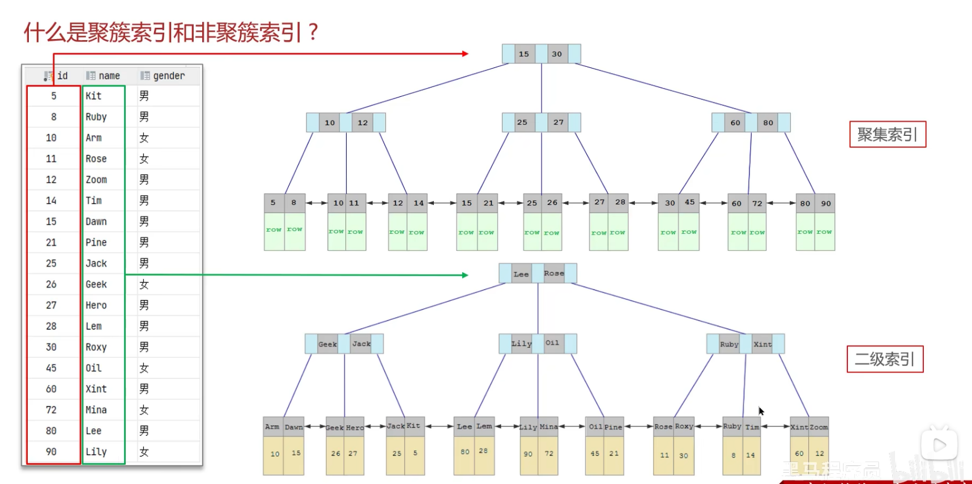

覆盖索引：查询时使用了索引，查找的数据能够一次性查到，避免回表查询（少使用select *）
MySQL的超大分页问题（数据量很大且使用limit分页查询）：覆盖索引 + 子查询（先通过子查询只查询主键id，利用覆盖索引快速完成查找；找到id后再关联整表查询完整数据）

索引的创建原则：数据量较大，且查询频繁的表，常对查询条件、排序、分组的字段加索引，尽量使用联合索引、要控制索引的数量、选择区分度大的索引（我们查出来的数据范围就很小了）

什么情况下索引会失效：
1.用到了联合索引/复合索引时，不能违反最左前缀法则（从左到右的有序链条，不能跳过某一列去查询）
2.不要在索引上进行运算操作
3.字符串不加单引号，可能造成索引失效
4.以%开头的模糊查询
3.范围查询右边的列不能使用索引（索引会失效）

SQL语句的优化：
1.select语句尽量指定字段名称（避免直接使用select *）
2.避免索引失效的写法
3.避免在where子句中进行表达式的操作
4.join优化：能用内连接（innerjoin优化：会把小表放在外面减少连接的次数来提高效率）的地方不用左右连接
5.能用union all的地方不用union（会进行去重过滤）

事务：
1.事务的特性（ACID）：
原子性：事务是不可分割的最小单元（通过redo log重做日志保证）
一致性：事务完成时所有的数据都要保持一致性（通过原子性、持久性、隔离性来保证的）
隔离性：事务在不受外部并发操作影响的独立环境下运行（通过MVCC来保证或锁）
持久性：事务一旦提交或回滚，那么对数据库中的改变是永久的（undo log回滚日志保证）

2.并发事务问题：脏读、不可重复读、幻读
脏读：一个事务读到另一个事务还没提交的数据（如果发生了回滚就会有问题）
不可重复读：在一个事务内先后读取同一个数据但是读到的数据内容不同
幻读：一个事务先查询数据发现没有，所有要插入而这时另一个事务插入了并且提交了事务，第一个事务就会插入失败，并且也查询不到这条数据

怎么解决并发事务问题：
加锁：行级锁、表锁
使用MVCC
事务的隔离级别（Mysq默认可重复读）：
读未提交（一个事务还没有提交，它做的变更就被另一个事务读取了）、
读已提交（一个事务提交后，它的变更才能被别的事务看见；让其直接读最新的数据每个语句执行前都会生成read View）
可重复读（一个事务启动后看到的数据和启动时看到的数据是一致的；生成一个readView）、
串行化（多个事务对一条记录做读写操作时会加读写锁）
注意：Mysql虽然是可重复读级别的但是在此基础上加了行锁 + 间隙锁来解决幻读问题

事务的隔离性怎么保证的？使用排他锁、MVCC（多版本并发控制）
MVCC：通过隐藏字段、undo log版本链、Read View实现无锁快照读，去保证事务的隔离性的
读已提交：会在每个select语句执行前生成Read View数据快照
可重复读：只会在执行第一条select语句时，生成一个Read View，然后整个事务期间只用这个Read View
执行流程：
1：当普通查询语句执行后（当前读的话会上锁），触发快照读
2：根据隔离级别，在对应的时机创建Read View（RC怎么处理，RR怎么处理）
3：通过隐藏字段里的回滚指针，去undo log里遍历数据版本链
4：根据Read View规则，去判断当前事务能看见哪个历史版本
5.找到符合规则的历史数据版本，返回给客户端
怎么解决可见性问题？
Read View有四个核心属性：
creator_trx_id（当前事务ID）、m_ids（当前活跃未提交的事务ID集合）、min_trx_id（集合中最小的事务ID）、max_trx_id（下一事务的ID）
隐藏字段里的事务ID：trx_id
1：trx_id = 当前事务ID，自己的之间改，可见
2：trx_id < 最小事务ID，事务已提交，可见
3：trx_id >= 下一个事务ID 事务未开启，不可见
4：min < trx_id < max：
1：如果trx_id 在事务ID列表中（m_ids）那么则不可见
2：不在那么则可见（说明事务已经提交）

MySQL主从同步原理：二进制日志binlog语句（DDL）和DML
1.主库在提交事务时，会把数据变成二进制的形式存储在binlog日志中，然后事务就会被提交，开启log dump线程去进行后面的操作
2.从库读取主库中的日志文件binlog，写入到从库的中继日志Relay Log中
3.从库重做中继日志中的事件，将它反映到自己的数据上

分库分表：
分库：为了解决并发连接过多，单机mysql扛不住的问题
分表：为了解决单表的数据量太大，导致查询性能下降
水分拆分：
水平分库：将一个库的数据拆分到多个库中，解决海量数据存储和高并发问题
水平分表： 解决单表储存和性能问题
垂直拆分：
垂直分库：根据业务进行拆分，高并发下提高磁盘IO和网络连接数
垂直分表：冷热数据分离，多表互不影响
拆分后会产生一系列问题，我们用中间件（Mycat）解决

数据库的三大范式：
第一范式：要求数据库的每一列都是不可分隔的原子数据项
第二范式：在1NF的基础上解决非主属性对主码的部分函数依赖（部分主码也能推出非主属性）
第三范式：在2NF的基础上消除了传递依赖

MySQL如何避免重复插入数据：
1.如果需要全局唯一：使用unique约束（在相关列的后面加上）
2.如果需要插入和更新结合使用（重复时则更新）：on duplicate key update
3.需要快速忽略重复插入：insert ignore

外键约束：
维护了表与表之间的关系，确保了数据的完整性和一致性（学生表和课程表，删除了课程那么选该课程的学生的课程字段也要删除）

in和exists的区别（返回值否是true、false）：
in：用于检查左边的表达式是否存在于右边的表达式中（可以处理null值的情况）
exists：用于判断子查询是否能返回至少一行数据（性能更好，查找一行数据后就会返回结果）

mysql中的一些基本函数：
字符串函数：concat（连接字符串）、length、substring、replace
聚合函数：count、sum、avg、max、min
数值函数：abs、power

SQL查询语句的执行顺序：
所有的查询都是从FROM开始执行，每个步骤都会生成对应的虚拟表，最后一个步骤产生的虚拟表将作为结果输出

MySQL如何实现可重入锁：创建一个保存锁记录的表（创建唯一锁id字段，线程名，重入次数）
开启事务后，进行加锁和解锁（判断单线程名和重入次数）

MySQL的引擎：
InnoDB：默认引擎，具有ACID特性，支持事务、行级锁、外键约束等，适合高并发读写操作并且能较好的保证数据完整性（聚簇索引）
MyISAM：具有较低的存储空间和内存消耗，适合大量读操作的常见，不支持事务、行级锁、外键约束（相比于InnoDB：只支持表锁，锁的颗粒度大，非聚簇索引B+树）数据和索引分开存
Memory：将引擎存储在内存中，所以适合性能较高的读操作，但是服务器重启数据会丢失，也不支持事务、行级锁、外键约束

为什么默认引擎选择InooDB：
1.事务支持：可以进行ACID的属性操作
2.并发性能：行级锁的机制可以提供更好的性能
3.崩溃恢复：InnoDB引擎通过redolog实现数据故障恢复

MySQL数据文件大体分为几种数据文件
.opt：用来存储默认字符集和字符校验规则
.frm：存储表结构定义
.ibd：存储表文件

什么字段适合当主键：
字段具有唯一性，且不能为空的特性
字段最好是有递增趋势的，如果字段是随机无序的那么可能会引发页分裂问题
但是在有多台服务器的情况下就不一定使用，当每台机器上的数据要合并时可能会出现主键重复的情况，这时候我们就要采用分布式id的方案

主键选择递增id还是UUID
随机id的问题：会出现大量随机IO的情况（在写入时还要去查找位置导致性能很低），而且会出现频繁的页分裂情况

创建联合索引时需要注意什么？
要把区别度大的字段排在前面，这样区分度大的字段可以被更多的SQL语句使用，放在后面索引可能会失效这样性能就不高

索引的优缺点
优点：提高查询的速度
缺点：需要占用物理内存、创建和维护索引要耗费时间、会影响表的增删改的效率（B+树为了维护索引有序，需要进行动态的维护）

对于哪些字段建立索引
主键（唯一）、字段自增长、经常进行where查询护着group by的字段、不经常更新的字段

索引优化：
对于字符串很长的字段建立索引我们使用前缀索引，占用内存会大大降低
经量使用覆盖索引
索引最好自增长
避免索引失效的情况

一条update是不是原子性的？
是原子性的，在执行时默认会加行级锁，并且会生成undo log日志如果事务失败会进行回滚

滥用事务或者一个事务里特别多的sql语句怎么办
1.锁定的数据太多，可能会出现大量的死锁和锁超时
2.回滚记录会占用大量的内存
3.执行时间长会导致主从延迟

MySQl里有哪些锁？
全局锁：整个库会变成只读状态，主要应用于全库逻辑备份
表级锁：
行级锁：

表锁和行锁的区别
表锁：整体控制、锁的颗粒度大、适用于大批量操作
行锁：细粒度控制、减少锁冲突、使用于频繁单行操作

日志文件分为哪几种？
Redo log重做日志：Innodb存储引擎生成的日志，实现了事务的持久性，主要用于掉电等故障恢复
Undo log回滚日志：Innodb存储引擎生成的日志，实现了事务的原子性，主要用于事务回滚和MVCC
当事务进行操作时，就会把会把回滚需要的信息记录到undo log中，在发生回滚时我们只需要对undo log中的操作进行反向操作即可
bin log二进制日志：是Server层生成的日志，主要用于数据备份和主从复制
当事务提交后就会将该事务执行过程中产生的binlog统一写入binlog文件中，binlog是追加写，写满就会新建一个；但是不会记录查询操作
类型：
statement（存在动态函数问题uuid或now这些随时在变的函数会导致复制的数据不一致）
row：解决了动态函数问题但是对于update操作所有的都会记录导致文件会很大（主流mysql）
mixed：在statement和row之间切换
Relay log中继日志：主从同步场景下，通过io线程拷贝master的bin log后在本地生成的日志
慢查询日志：用于记录执行时间过长的sql

undo log和redo log的区别？
Undo log ：并不会直接写如磁盘中，它是先写在内存上（脏页）等到适合的时间才写入磁盘（记录事务提交前的数据）
Redo log：会直接写在磁盘上（记录的是事务提交后的数据）并且使用的追加操作（顺序写）所以效率很高

update语句的执行过程是怎样的？

mysql两次写了解吗？
产生原因：InnoDB引擎默认的数据页大小为16KB，而操作系统（linux、windows）大多为4KB，所以就导致写入磁盘时一页要分成多页写入而只是如果断电挥着宕机就会出现断页问题
脏页刷盘前，会先将数据顺序写入doblewrite buffer区域，然后再将数据写入磁盘上的.ibd文件里，如果中途断电那么会进行页校验，如果失败就会从doblewrite Buffer中拷贝完整的页进行恢复

什么时候会触发索引的下推？
当我们在使用复合索引时，如果只用到了部分索引，其它的索引失效了（where a = 1 and c = 2），那么此时就会触发索引下推，然后通过失效的索引列进行过滤，再进行回表（这么大大减少了回表的次数）

Spring框架
2026年3月26日
10:33
1.Spring（IoC容器、AOP、事务管理、MVC框架）
1.核心思想：
IoC：通过控制反转实现了对象的创建和对象间的依赖关系管理
实现：反射 + 依赖注入 + 工厂模式 + 容器实现
DI：注入数据源
AOP
实现原理（基于动态代理实现的）：动态代理是在运行时动态生成代理对象，而不是在编译时，所以可以实现在不修改源码的情况下增强方法的功能
JDK的动态代理（目标类实现接口时用） + CGLIB的动态代理（没有实现接口时用）
依赖注入的三种方式：构造器注入、Setter方法注入、字段注入（注解）

1.spring框架中单例的bean是线程安全的吗？（spring单例bean中自动注入的对象，我们无法修改内部内容）
如果bean中定义可修改的成员变量，那么就不是线程安全的

2.AOP（面向切面编程）：用户将那些与业务无关，但却对多个对象产生影响的公共行为和逻辑，抽取为公共模块，降低耦合（例如：记录操作日志、spring底层事务的实现、权限校验）

spring中事务是怎么实现的？
编程式事务（基本不用）和声明式事务：
声明式事务是通过AOP实现的（@Transactional），本质是通过AOP功能，在目标方法开始之前加入一个事务，在执行完目标方法后根据情况去提交或回滚事务

3.spring事务失效的场景有哪些？
1.异常捕获处理时（出现异常时但事务没有捕获到）：异常如果被catch块捕获但是没有抛出时，那么事务就拿不到异常就不会进行回滚
2.抛出检查异常：事务默认只会回滚非检查异常（RuntimeException），非检查的异常（IO异常）不会回滚，那么可以加rollbackFor属性解决
- 方法

4.spring中bean的生命周期
1.调用构造函数实例化bean
2.bean的依赖注入
3.处理Aware接口（实现接口里的方法如：setBeanName -获取 Bean 名称、setBeanFactory -获取 Bean 工厂、setApplicationContext -获取 Spring 上下文（获取spring容器））
4.（前置初始化）Bean的后置处理器BeanPostProcessor-前置（postProcessBeforeInitialization方法）

使用模板方法设计模式实现：可以将不固定的方法（对原有功能的增强等）写在接口里或者写成抽象类让子类实现

5.初始化方法（一般使用@postConstruct注解）
6..（后置初始化）Bean的后置处理器BeanPostProcessor-后置（生成代理）（postProcessAfterInitialization）
7.销毁bean（单例bean会销毁）

5.spring中的循环依赖：
类互相调用了对方的对象（相当于形成了环，自己调自己也是）：A类里创建B的对象，B里又创建了A的对象，那么在创建A的对象时要用B的对象，然后创建B的对象又要A，那么都创建不成功死循环了
解决方法：spring使用三级缓存解决
一级缓存：单例池，缓存已经经历了完整生命周期、已经初始化完的bean对象
二级缓存：缓存早期bean对象
三级缓存：缓存的对象工厂（提前暴露半成品对象），用来产生代理对象（需要代理）/返回原始对象
上面的问题spring框架已经帮我们解决了
但是构造方法注入的对象出现了循环依赖要我们手动解决：加上一个注解@Lazy

6.springMVC的执行流程
SpringMVC（sping生态的web层框架）重要的组件：前端控制器、处理器映射器、处理器适配器、视图解析器

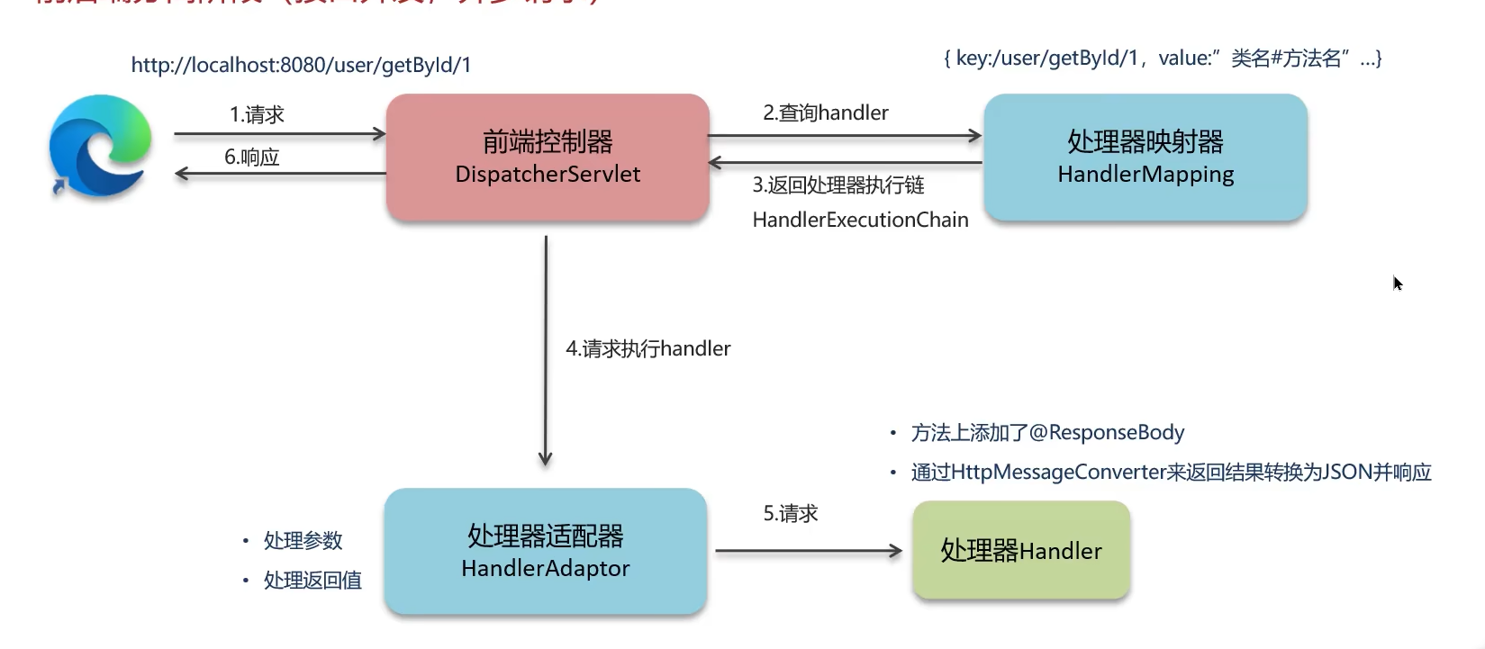

7.spring boot自动配置原理
在spring Boot项目中的引导类上有一个注解@SpringBootApplication，这个注解对三个注解进行了封装

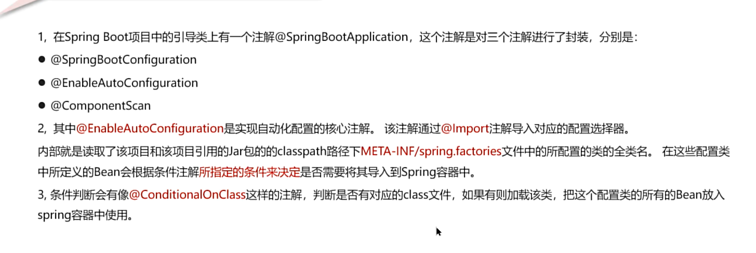

8.spring框架常见注解（Spring、Spring Boot、Springmvc）：
Spring：@Component（将一个类标记为spring管理的bean）、@Repository（）标记一个类作为数据访问层的组件）、@Autowired、@Qualifier（根据名称进行依赖注入，必须配合Autowired使用）、@Configuration（标记一个类为Spring的配置类）、@Bean（将该方法的返回值放入在spring容器中）、@Import（导入的类会被spring容器加载到IOC容器中）@Scope（标注bean的作用范围）@Around（AOP切面编程中用）
Spring MVC：@RequestMapping（用于类上表示所有方法都以该地址作为父路径）、@RequestBody（接受json数据，将json转换成Java对象）
Spring Boot：@SpringBootConfiguration（标记当前类为配置类）、@EnableAutoConfiguration（开启自动配置功能）、@ComponentScan（开启Spring组件扫描）

9.由于Spring的事务是通过代理对象来控制的，所以使用this无法调用

10.拿到一个Spring Boot项目怎么快速去阅读：
首先去看web层 --> Controller层（控制层） --> Service层 （业务层）--> DAO（数据操作层）--> 外部服务/接口

11.Spring启动器：
Spring-boot-starter-web
Spring-boot-starter-jdbc
mybatis-spring-boot-starter

12.Springboot怎么做到导入就可以直接使用的？
起步依赖、自动配置、注解

13.设计拦截器
1.写拦截类：
实现HandlerInterceptor接口实现preHandler方法
2.注册拦截器
实现WebMvcConfigurer接口：告诉spring要拦截谁要放行谁
3.测试

MyBatis
2026年3月26日
18:30

自定义sql复杂的在XML文件中写SQL语句

1.MyBatis执行流程
1.读取MyBatis配置文件与Mapper映射文件
2.构建Configuration对象，通过Configuration构造会话工厂SqlSessionFactory
3.会话工厂创建SqlSession对象
4.SqlSession对象基于操作Executor执行器操作数据库，同时负责查询缓存维护
5.Executor执行器根据MappendStatement执行操作
6.通过ParameterHandler 输入参数映射
7.通过ResultSetHandler 输出结果映射

2.MyBatis默认是关闭延迟加载功能的（懒加载），可以在配置文件中开启或则在注解中开启局部的延迟加载

3.Mysql一级、二级缓存：
一级缓存：基于HahsMap本地缓存，作用域：依赖SQL session，默认打开
二级缓存：与一级缓存作用域不同，基于namespace和mapper作用域起作用，默认关闭

4.Mybatis去编写原生的sql
配置Mybatis、创建实体类、编写SQL映射文件、编写DAO接口、在XML文件编写具体的SQL语句、在业务层调用DAO中的方法

微服务
2026年3月26日
19:07

1.Spring Cloud：
1.Spring Cloud的五大组件有哪些？
nacos：注册中心、sentinel：服务保护、Ribbon：负载均衡、Feign：远程调用、GateWay网关
注册中心（nacos还有配置中心）：
服务注册：服务提供者把自己的信息注册到nacos中，都nacos保存信息
服务发现：消费者向nacos拉取服务信息，如果提供者有集群那么会利用负载均衡算法，选择一个发起调用
服务监控：服务监控者每30秒向nacos发送心跳，如果90秒没人接到心跳那么就会将该提供者剔除

负载均衡的策略（算法）：
1.简单轮询服务列表
2.按照权重来选择服务器，响应时间越长，权重越小
3.随机（简单随机、加权随机）选择一个服务器
4.以区域可用服务器为基础进行服务器的选择（就近原则），而后再使用轮询策略
自定义负载均衡策略：创建一个类实现IRule接口，再去配置文件里配置即可

2.怎么解决服务雪崩问题：一个服务失败，导致整条链路服务全都失败的情形
解决方案：
服务降级：只保留核心服务，非核心服务关闭
服务熔断（所有服务都不可用）：默认关闭要手动打开，如果监测到10s内有50%的请求失败，那么就会触发熔断机制，之后每5秒会发一条（少量）请求尝试重连，如果可以达那么关闭熔断机制，不可达继续熔断

3.微服务是怎么进行监控的？
可以采用skywalking进行监控，它可以监控接口、服务、物理实力的状态

2.业务问题：
限流：
nginx限流：
控制速率（突发流量）使用漏桶算法来实现过滤，让请求以固定的速率进行处理
控制并发数，限制单个ip的连接数和并发连接的总数
网关限流：
用Spring Cloud 网关中支持的局部过滤器进行限流，使用的是令牌桶算法
可以根据ip或路径进行限流，可以设置每秒填充的平均速率，和令牌桶总容量

分布式事务解决方案：
seata架构：XT模式（保证强一致性），AT模式（保证高可用）、TCC模式
MQ：异步处理（性能最好）

分布式事务的接口幂等性怎么解决？
Token + Redis
分式锁

分布式任务调度

消息队列（MQ）
2026年3月27日
12:06

解决了三个核心问题：
解耦：把绑定在一起的系统拆开，这样我们对一个子业务不论是新增还是修改，都不会影响到其它业务

异步：可以将非核心流程直接先把状态进行修改然后给前端响应完成，至于后面的执行就让系统在后台顺着MQ慢慢执行即可（当一个操作涉及多个步骤但是这些步骤不用同步执行完）

削峰填谷：就相当于一个限流的作用，前端突然发起大量的请求（秒杀时）那么我们放入MQ中，就不会让请求直接打到数据库上，消费者可以从MQ以固定的速率去处理MQ中的请求

缺点：会让整体系统复杂度变高，并且还需要解决消息不丢失、不重复消费、数据一致性等问题

1.消息队列怎么选型？

来自 <https://www.xiaolincoding.com/interview/mq.html#%E6%B6%88%E6%81%AF%E9%98%9F%E5%88%97%E6%9C%89%E4%BB%80%E4%B9%88%E7%BC%BA%E7%82%B9>

2.消息重复消费怎么解决？
产生原因：MQ要保证消息至少被消费一次（ACK执行才认为消息被消费），所以在消费者消费期间如果服务宕机等重连后会重新去MQ拉取消息（如果业务执行完那么又会执行一次，扣减的话就扣了两次）
解决：所以我们只能在业务端去解决，对于已经成功的消费，本地数据库或Redis缓存业务标识，每次处理前先进行校验从而保证幂等

3.消息丢失怎么解决？
消息生产阶段：消息生产阶段会不会丢失消息，主要看生产者对于异常的处理是否合理，返回异常后我们就可以进行重发
消息存储阶段：开启消息持久化（刷盘）、部署集群
消息消费阶段：消费者接收消息 + 消息处理后，才恢复ack，这样会保证消息不丢失（只会处出现消息重复消费的情况）

4.消息的可靠性怎么保证？
消息持久化（持久化到磁盘）、消息确认机制（主要消息确认消费后才会在MQ中删除）、消息的重试策略（消息处理失败后可以设置合适的重试策略）

5.消息的顺序性怎么保证？
识别哪些消息处理场景需要有序、消息队列对有序性的支持（Kafka利用Partition分区保证分区内有序、RocketMQ原生支持消息有序）、消费者处理策略：应避免并发处理可能导致顺序打乱的情况

6.如何保证幂等性？
使用唯一标识（全局唯一ID等）、数据库事务 + 乐观锁、数据库唯一约束、分布式锁、消息去重

7.如何处理消息队列的消息积压问题？
原因：生产者的生产速度大于消费者消费的速度
解决：首先判断一下是不是有bug出现、如果不是我们可以优化一下消费的逻辑（例如之前是一条条进行处理的话，那么我们现在确认是不是可以优化为多条批量处理），还是慢的话，我们可以考虑去增加Topic/分区的数量，再增加消费组机器的数量

8.MQ如何保证数据一致性？
使用事务消息：
1.生产者产生消息，发送一条半事务消息到MQ服务器
2.MQ收到消息后会将消息持久化到存储系统，这条消息为待发送状态（不会和普通消息一样ACK会自动推送）
3.MQ返回ACK给生产者
4.生产者就会执行本地事务
5.执行成功，就commit执行结果发送到MQ，MQ就会将半消息的状态更新为可发送
6.执行失败、就回滚并且会删除半消息
7.MQ发送消息给消费者，消费者执行完发送ACK给MQ，MQ就会将存储系统里的消息删除
8.如果MQ服务区长时间按没有收到事务的执行结果，那么会反查生产者，根据查询到的结果去更新状态

RocketMQ：
核心四大组件：
1.NameServer（路由中心）：轻量级服务注册与发现中心，接收Broker的注册，通过心跳检测（30s上报，120s无心跳就剔除）
2.Broker（消息存储与转发核心）：消息的存储和转发
3.Producer：从NameServer获取
4.Consumer：

集合
2026年3月27日
12:11

1.数组转List：调用Arrays.asList()方法（数组和List指向的都是同一个内存地址）
LIst转数组：List.toArrays()方法里面new一个数组并指定长度；例如：new String[list.size()]（对原来元素的拷贝）

2.ArrayList和LinkedList的区别：

3.HashMap：
HashMap的put方法的流程：
HashMap的扩容机制：
HashMap的数组长度为什么一定是2的次幂？
1.计算索引效率更高，利用位的与运算代替取模运算
2.扩容时计算索引效率更高：hash（链表节点的hash值） & oldCap（老容量）== 0的话元素留在老位置，否则新位置 = 旧位置 + oldCap

多线程
2026年3月27日
16:34
1.并行和并发的区别：
并行：是多核真正同时执行，宏观微观都同时
并发：是单核快速切换任务，宏观同时，微观交替

2.创建线程的方式有哪些？
1.继承Thread类
2.实现Runnable接口
3.实现Callable接口
上面两个接口的区别：Runnable接口run方法没有返回值，Callable接口call方法有返回值
前者不能抛异常后者可以抛异常
Start()方法只能调用一次（内部会调run方法），run方法可以调多次
4.创建线程池

3.线程的状态有哪些，相互之间怎么进行转换的？
新建状态 ---> 可执行状态 ---> 终止状态
获取不到锁 ---> 阻塞（blocked）
Wait ---> 等待 waiting（会释放锁） wait方法执行前必须有锁
Sleep ---> 时间等待time_waiting（不释放锁）

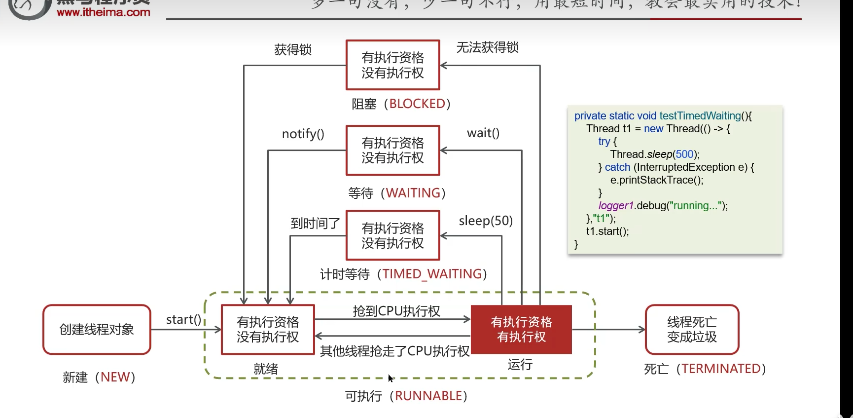

4.新建T1、T2、T3，三个线程，如何保证它们执行的顺序呢
可以使用join方法，谁调用就阻塞谁进入timed_waiting状态

5.Synchronized（对象锁）底层原理：对像头 + Monitor实现
通过对象头（Mark Word）设置指向Monitor对象的指针
使用了Monitor实现的，由JVM提供，c++语言实现的
Monitor属于重量级锁

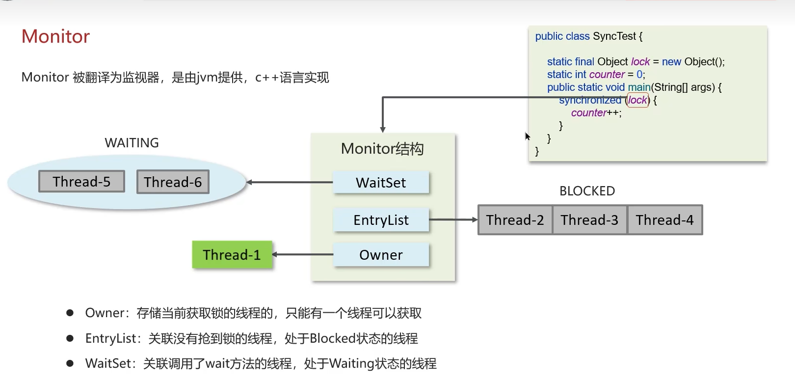

锁的升级过程：
无锁 ---> 偏向锁（在对象头的 Mark Word 中标记 “偏向的线程 ID”） --->
轻量级锁（有其他线程尝试获取锁但是竞争不激烈，自旋进行加锁（CAS））
---> 重量级锁（自旋的线程超过一定次数，或自旋线程数超过 CPU 核心数的一半，或竞争持续激烈。）

6.JMM（Java内存模型）：
定义了多线程程序读写共享内存中操作的行为规范，解决JVM优化后出现的可见性、有序性、原子性问题

7.AQS（构建锁或其它同步组件的框架）：Java语言实现的悲观锁，需要手动开启和关闭
原理：内部有一个volatile修饰的state变量，0为无锁1为有锁，还维护了一个双向队列，当线程竞争失败时，失败的就会进入队列当中
既可以实现公平锁也可以实现非公平锁
例如：ReentrantLock（与Synchronized都是可重入锁）：默认非公平锁
可以中断、可以设置超时时间、手动释放锁
实现原理：CAS（判断是否修改state） + AQS队列是实现

8.Synchronized（wait只有一个等待队列）和Lock（await可以开启多个等待队列）的区别：
Synchronized不可被打断，如果拿到了锁可被interrupt()打断，进入Monitor队列里准备强锁的线程是无法被打断的

9.死锁怎么产生的？
当一个线程需要去获取多把锁时就容易产生死锁
可以使用jps + jstack 去诊断死锁发生在哪，jconsole可视化可以查找死锁

10.ConcurrentHashMap：
1.8之前是数组 + 链表的结构，大数组（Segment加ReentrantLock锁）分段锁 + 小数组实现
1.8底层：数组 + 链表/红黑树，添加节点时利用CAS保证线程安全（空节点时才用），Synchronized只会锁住链表/红黑树的头节点

11.导致并发编程的原因是什么？
原子性、可见性、有序性

12.线程池的执行原理和核心参数：
核心参数：核心线程数 (corePoolSize)、最大线程数 (maximumPoolSize)、空闲时间 (keepAliveTime)、时间单位 (unit)、阻塞队列 (workQueue)、线程工厂 (threadFactory)、拒绝策略 (handler)

执行原理：
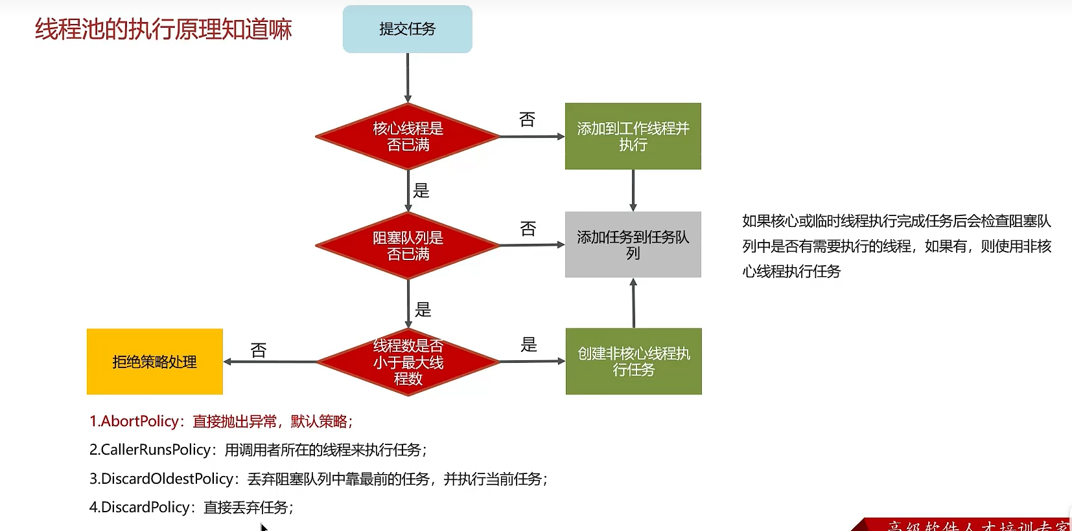

13.线程池中有哪些常见的阻塞队列
LinkedBlockingQueen

14.线程池的种类有哪些？

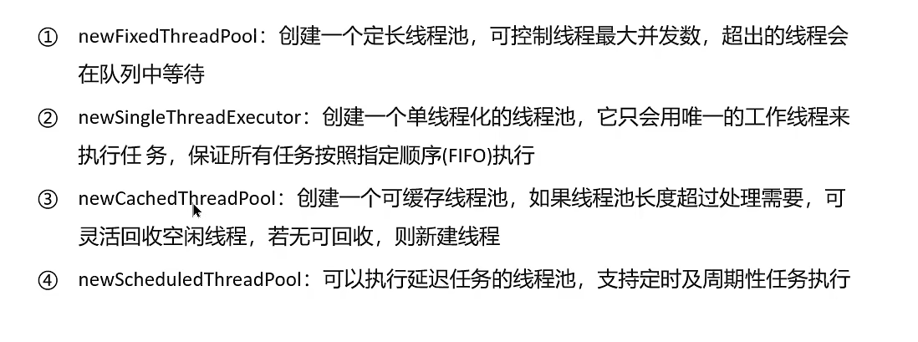

15.创建线程池不使用Executors创建，它创建的线程的数量和阻塞队列的长度都太大，可能导致资源耗尽（OOM内存溢出）
使用ThreadPoolExecutor创建

16.线程池的使用场景：
1.数据汇总：在微服务模式下，获取多个模块的信息，使用线程可以让其并行执行提高效率
2.异步调用：在用户搜索的时候我们还要记录搜索记录，并且进行记录的时候不能影响搜索功能
3.批量导入：将数据库中的数据导入ES中

17.对ThreadLocal的理解：
为每个使用它的线程创建独立的变量副本，实现线程间数据隔离，避免线程安全问题。
数据存在 Thread 内部（ThreadLocalMap，操作时都是将ThreadLocal作为key），ThreadLocal 只是存取工具
用完必须 remove()，避免内存泄漏，底层创建对象是弱引用，赋值是强引用，发生GC时对象可能会被回收

18.并发工具类：
CountDownLatch：可以看成一个计时器，等待其它线程完成，别的线程完成一个那么这个计数器就 -1，等于0时等待线程才会执行
Semaphore :计数信号量，用于控制同时访问某个共享资源的线程数量，限制这些资源的并发访问量
ConcurrentHashMap：

19.



JVM
2026年3月29日
10:05

1.Java堆
线程共享的区域，内部分为：新生代（Eden区 + s0 + s1） + 老年代

2.常量池（方法区中）：
可以看成是一张表，虚拟机指令根据这张表找到要执行的类名、方法名、参数类型、字面量等信息

3.类加载器：JVM只会运行二进制文件，类加载器的作用就是将字节码文件加载到JVM中
启动类加载器、扩展类加载器、应用类加载器（我们写的类一般是这个进行加载）、自定义类加载器
上面的类加载器，越左边等级越高
双亲委派机制：
我们加载类的时候会先往上级进行查找，先看上级是否加载过，加载过那么则不用再加载了
作用：1.避免某一个类被重复加载，如果上级加载器已经加载了那么直接用即可
2.安全，保证API库不被修改
打破双亲委派机制：热部署、热加载的时候需要在不重启JVM的情况下去重新加载类或者多版本冲突的时候
方法：自定义ClassLoader类,重写里面的loadClass方法

4.类装载的执行过程

5.JVM有哪些垃圾回收器：
串行垃圾回收器、并行垃圾回收器、CMS（并发）垃圾回收器、G1垃圾回收器
G1垃圾回收器：
堆会被划分为多个区域，每个区域都能当作Eden、Survivor 、old、Humongous（存储大对象的）
分为两块：Young GC（采用复制回收算法） + 混合回收
混合回收：标记阶段（只有标记的时候才会STW） + 清理阶段 （清点出有存活对象的分区和没有存活对象的分区，全局STW）+ 复制阶段（只有在转移的时候才STW）
当回收速度赶不上创建新对象速度时就会触发Full GC（全程STW）

6.JVM调优：

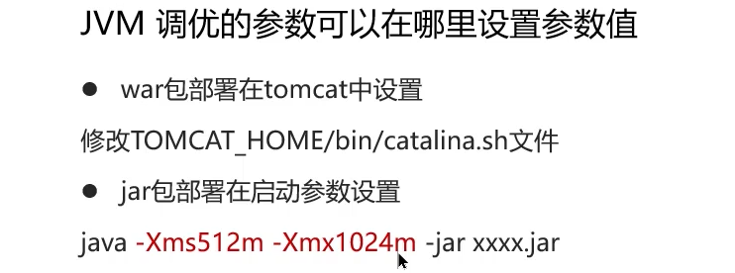

7.JVM调优工具
根查看死锁等问题一样可以使用：jps + jstack、可视化工具jconsole

8.Java内存泄露的排查思路：（产生原因：长生命周期对象持有短生命周期对象的引用导致短生命周期对象无法被GC）
1.使用jmap命令获取运行中文件的内存快照（dump）
2.通过工具VisualIVM去分析dump文件
3.通过查看堆中的信息就大概可以定位哪里出现了内存溢出问题

9.CPU飙高的排查文案与思路：
1.首先使用top命令查看进程使用CPU的情况
2.通过进程id + ps命令去找哪个线程占用CPU过高
3.根据线程id就能找到问题代码的行号了（jstack + 进程id）打印出来的信息是十六进制的
所以我们要把线程id的十进制转成十六进制再去上面查看（printf "%x\n" + 线程id）

设计模式
2026年3月29日
14:37

什么是设计模式？
写代码遇到重复、常见、难解决的经典问题，前人总结出一套通用、优雅、可复用的代码结构写法，就是设计模式。

1.工厂方法设计模式（为了解耦，Spring底层用的工厂方法模式）
- 简单工厂模式：有耦合问题
- 工厂方法模式
相比于简单工厂方法解决了耦合问题，要拿到具体的产品的时候直接去对应的工厂里拿即可，一个工厂一种产品，但是这样每新增一个产品就要去创建一个工厂，这样也增加了系统的复杂度
- 抽象工厂模式

2.策略模式：
策略模式定义了一系列算法，并将这些算法封装起来，让它们可以相互替换，且算法内的变化不会影响业务代码
当一个系统需要动态的算则几种算法时可以使用，例如：多种支付方式、多种登录方式
只要代码中有冗长的if-else或switch分支判断都可以采用策略模式优化

3.责任链设计模式：（拦截式、过滤式）
多个对象一次处理同一个请求，每个对象只处理自己负责的部分，要么处理完后传给下一个对象，要么结束
例如：假条的审批，一天辅导员即可，三天教务处一次下去

4.单例模式：一个类全局只有一个实例（Spring的bean默认单例）
常见实现：懒汉式：用到才创建，要加锁保证线程安全，饿汉式：类加载就创建，线程安全
缺点：扩展性差、不利于单元测试

5.享元模式（线程池、串池）：把重复对象抽出来共享，能复用就不复建新的，减少内存开销
缺点：结构复杂

6.模板方法模式就是：把不变的流程抽到父类做成 final 模板方法，把变化的步骤抽成抽象方法由子类实现，统一规范流程，又能灵活扩展细节（相比可以父类里的空实现，这里可以保证顺序）

7.适配器模式（Adapter）：转换接口，让原本不能一起工作的类可以协同工作（例如：在AOP通知中，将Before、AfterReturning 等不同类型的通知，统一适配成 MethodInterceptor 拦截器接口，让它们都能以环绕拦截的方式加入拦截链执行）

常见技术场景
2026年3月29日
15:37
1.单点登录（SSO）：登录一次就能访问所有信任的应用系统
JWT（token）解决：
1.用户访问任意子系统时，会在网关判断token是否有效
2.如果token无效则会返回401（认证失败），前端跳转到登录页面
3.用户发送登录请求，服务端会返回给浏览器一个token，浏览器会把token保存到cookie
4.再去访问其它服务时，都需要携带token，由网关统一验证后再路由到目标服务

2.权限认证如何实现的？
权限认证基于RBAC权限模型，通过查询其中的五张表来加载权限（用户表、角色表、权限表）
Spring Security 权限框架

3.上传数据的安全性怎么控制的？
公钥、私钥
使用非对称加密（对称加密），给前端一个公钥让他把数据加密后传到后台，后台负责解密后处理数据

4.你开发项目的时候遇到过哪些比较棘手的问题？怎么解决的？

5.项目中的日志是怎么采集的？

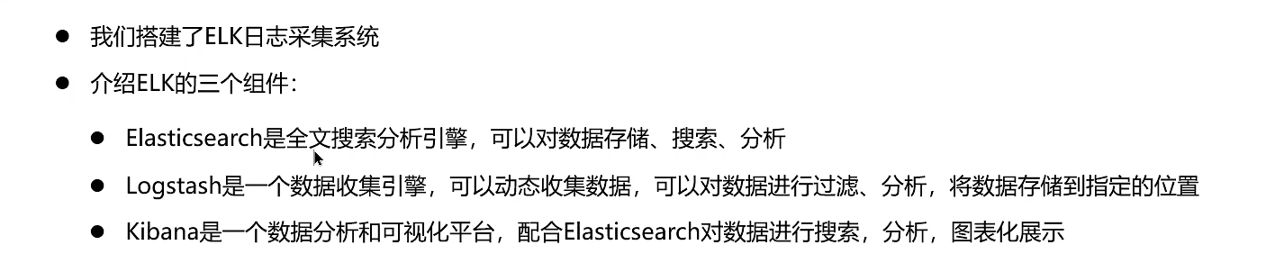

6.查看日志的命令？使用ELK也可以直接查看日志
实时监控日志的变化 | tail -f xx.log
查询日志尾部100行 | tail -n 100 xx.log
查询日志区间 | cat -n xx.log | tail -n +100 xx.log |head -n 100
按照关键字查找 | cat -n xx.log | grep "关键字"

7.生产问题怎么排查？
1.分析日志
2.远程Debug

8.怎么快速定位系统的瓶颈？
1.压测
2.监控工具
3.线程诊断工具（Arthas）

场景题
2026年4月10日
22:41
1.那在Java项目中，比如Spring框架下，要连接两个数据库实例（比如主从库），怎么实现数据源切换？
1.原生Spring手动实现
1.配置多个数据源Bean：masterDataSource主库、slaveDataSource从库
2.自定义类继承AbstractRoutingDataSource
3.重写上面类的determineCurrentLookupKey（），从ThreadLocal中拿取数据源标识
4.把多数据源放入Map，设置默认数据源
5.注入动态数据源，完成切换
2.使用注解：@Master、@Slave
3.使用第三方组件：dynamic-datasource

2.如何设计一个秒杀场景？
1.前端与网关拦截：首先将秒杀页面所以的图片、css等静态资源全部进行CDN，其次在网关层做限流（单ID1秒只能访问一次）和防刷（使用滑块验证等）
2.Redis预扣库存（核心）：还要防止超卖，将查询库存和扣减库存使用Lua脚本保证原子性，并且可以使用乐观锁去防止超卖
3.消息队列异步下单：将Redis中扣减库存的用户信息放入MQ中并且可以向前端返回支付成功的信息，后面去进行异步处理订单就行，消费者以固定速率去MQ拿取消息（这里要判断Redis和库存一致吗，不一致的话就回滚订单重发消息）

RPC框架（Dubbo、gRPC）：RPC框架是一套屏蔽网络通信细节的工具，它让跨机器远程服务调用，能够像调用本地方法一样简单，同时还提供了服务注册发现、负载均衡、序列化等能力

3.让你设计一个RPC框架你怎么设计？
1.用动态代理去实现RPC入口，让用户跨机器调用像调本地方法一样简单
2.把调用信息序列化，网络传输不能传java对象转成二进制
3.引入Netty来作为网络通信框架（非阻塞）
4.设计服务注册与发现模块解决服务寻址的问题，可以使用Nacos框架
5.加入负载均衡（避免单节点压力过打）与容错机制（超时重试，提高稳定性）
6.扩展性：设计底层结构时，可以使用大量的SPI机制（服务发现机制），这样就不用把代码写死以后想增加功能直接加给配置文件即可，不用去修改源码

4.如何设计一个点赞系统？
由于点赞其实也是一个可能存在高并发读写的业务，使用我们这里不能直接通过MySQL去完成，我们在Redis中完成再异步的将数据保存到MySQL中
1.我们要把点赞的信息先存储到Redis中，采用Redis的set数据结构，点赞就加入集合，取消就移出集合
2.持久化数据到MySQL，使用MQ进行异步的持久化
3.解决大V热点key的问题：在Redis层之上再加一层本地大对象缓存，如果判断到这个文章是热点文章，那么就把总点赞数缓存进服务器自己的JVM内存中，并且汇总一两秒内的点赞数，然后再一次性写入Redis中

5.订单到了半小时，如果未支付就自动取消怎么实现？
1.Redis实现：有序集合，定时轮询查找已超时的任务；key的过期监听，当键过期后自动删除
2.MQ：延迟队列，设计半小时时间如果订单消息的状态还是未支付那么就会被取消回滚；死信队列，设置超时时间，超时就进入死信队列消息就不会被消费了

6.当系统的QPS突然增大十倍，那么我们应该怎么处理？
首先为了防止系统直接瘫痪，先对服务进行限流、降低和扩容；然后用多级客户端和本地缓存挡住绝大部分流量；用MQ异步削峰消化突发流量；最后我们可以改造数据库进行分库分表

7.

设计一个短链系统怎么设计？

知识盲区
2026年4月20日
18:18
1.泛形擦除
编译阶段会通过泛型去对类型进行约束，当编译结束后生成的字节码文件中泛型就会被擦除，无边界的泛型直接变为Object，有边界的变为上一级父类
设置泛型擦除是为了向下兼容旧的版本，旧的版本不支持泛型

2.线程池中shutdown ()，shutdownNow()这两个方法有什么作用？
shutdown ()：会将线程的状态变为SHOTDOWN，拒绝新任务 → 等待队列 + 正在执行任务全部结束
shutdownNow()：会将状态置为STOP，拒绝新任务 → 打断活跃线程（调用interrupt去进行打断，所以并不是所有线程都会被打断例如：正常线程还是会继续执行的）→ 丢弃未执行队列任务 → 走向终止

3.创建对象的过程
类加载 --> 分配内存 --> 初始化为零值 --> 进行必要设置（对象头） --> 执行init方法

4.类加载的过程
加载 --> 连接（验证、准备、解析） --> 初始化 --> 使用 --> 卸载

5.MyBatis执行流程
1.读取MyBatis配置文件与Mapper映射文件
2.构建Configuration对象，通过Configuration构造会话工厂SqlSessionFactory
3.会话工厂创建SqlSession对象
4.SqlSession对象基于操作Executor执行器操作数据库，同时负责查询缓存维护
5.Executor执行器根据MappendStatement执行操作
6.通过ParameterHandler 输入参数映射
7.通过ResultSetHandler 输出结果映射

6.常见程序设计原则
单一职责原则、开闭原则、里氏替换原则、依赖倒置原则、接口隔离原则

7.tomcat和niginx的区别
都是web服务器
前者处理动态业务（跑java代码、执行业务逻辑）
后者处理静态资源（反向代理 + 负载均衡）

8.Redis 为什么快？单线程为什么还能支撑高并发？
阻塞IO：一个线程处理一个连接，如果数据还没就绪（数据还未到达内核缓冲区）就会阻塞等待
基于内存、IO 多路复用：单线程同时处理多个网络连接（只处理就绪好的数据），高并发不阻塞、C 语言实现、没有线程切换、锁竞争，CPU 利用率高

9.cookie和session的区别
cookie在浏览器（客户端）上，小，不安全
session在服务器上（后端），大安全，并且session需要依靠cookie存储自己的ID，没有cookie就找不到对话（没有凭证）

10.有线程池参数设置的经验吗？
核心线程数（corePoolSize）设置的经验：
- CPU密集型：corePoolSize = CPU核数 + 1（避免过多线程竞争CPU）
- IO密集型：corePoolSize = CPU核数 x 2（或更高，具体看IO等待时间）

11.说一下事务的传播行为，比如requires（默认）和 REQUIRES_NEW 的区别。
有事务就加入，没事务就新建一个。
不管外面有没有事务，都新建一个独立事务

12.在JDK >= 9 的版本后使用反射调用jdk中的方法那么会抛异常，可以在运行时添加
--add-opens java.base/java.lang=ALL-UNNAMED解决，加在VM上

13. JDK21对比JDK8、JDK17新特性
JDK8：Lambda、Stream流、函数式编程
JDK17：var局部变量类型推断，文本块（三引号写法）、switch增强、移除CMS GC使用ZGC
JDK21：虚拟线程（JVM创建的轻量线程，极大提高了IO密集型服务的吞吐量）、分代ZGC

14.对象头内部的结构
有Mark Word + 类型指针组成；
Mark Word中存储：锁状态、偏向锁线程ID、GC年龄、hashcode
类型指针：判断对象是什么类型，调用哪个类里的方法

15.Java中原子类实现原理？
原子类基于CAS + Unsafe + 自旋循环实现的，存在A - B - A问题
Unsafe.CAS（）

16.Redission实现可重入锁原理
用Redis hash结构来分别存储线程ID + 重入次数，通过Lua脚本保证原子性，只有当锁的次数减为0才会释放锁，配合WatchDog机制去更新锁的有效期，防止锁超时释放导致的线程安全问题

17. Java单例模式怎么实现，双重检查锁细节

18.volatile能不能保证原子性，底层怎么实现可见性，内存屏障有几种？

19.Spring Bean底层存储结构、三级缓存、Map的key是什么

20.private方法事务会不会生效

Spring高级
2026年4月6日
11:11
1.BeanFactory与ApplicationContext的关系？
BeanFactory是ApplicationContext的一个顶级父类（继承关系），但是ApplicationContext组合并扩展了BeanFactory的功能（getResource（获取资源文件）、getMessage（语言国际化）、getEnvironment（获取配置环境）等）

2.bean的生命周期中的步骤底层实现

3.@Aoutuwired什么情况下会失效?
要注入的类没有被spring容器管理（）、手动new的对象（也是没被管理）、类中有多个实现类不知道注入哪个、在bean还未初始化完就进行注入

4.bean的作用域
设置bean的作用域（@Scope（*））
singleton（单例）、prototype（多例/原型）、request（请求）、session（会话）、application（应用）
单例类下想使用其它的域那么可以加@Lazy注解实现（相当于使用动态代理解决）

5.AOP的实现原理
1.运行时动态代理进行增强：只能增强方法、Springbean
JDK动态代理（只能针对接口进行代理）：使用Proxy创建代理，代理类和目标类都实现了同一个接口
CGLIB代理：使用Enhancer创建代理，代理类是子类型目标类是父类型
2.AspectJ（ajc）特殊情况才使用：编译器/类加载期直接修改字节码文件来做AOP增强
3.Agent：

6.spring选择代理的规则：
切面（@Aspect/@Advisor） = 通知Advice（增强的位置如：Before） + 切点Pointcut（选择要增强的方法/还可以根据注解）
1.proxyTargetClass = false, 目标实现了接口，用jdk实现代理
2.proxyTargetClass = false，目标没有实现接口，用cglib实现
3.proxyTargetClass =true，总是使用cglib

7.SpringMVC相关：

